IX Premio de Periodismo de la Cámara Alemana

La Cámara de Comercio Alemana para España anuncia la convocatoria de la novena edición de su Premio de Periodismo, que se desarrollará conforme a las siguientes bases.

PRIMERA.- FINALIDAD Y TEMÁTICA
El Premio de Periodismo de la Cámara Alemana tiene como objetivo reconocer la labor de aquellos trabajos publicados en medios de comunicación que mejor divulguen y promuevan las relaciones económicas y empresariales entre España y Alemania. En este marco, las obras presentadas podrán versar sobre cuestiones de actualidad económica, financiera, empresarial, turística, social o cultural que tengan relevancia e interés informativo y calidad en su tratamiento periodístico.
Con el eje temático anual 2026 de la Cámara Alemana, “Alemania y España | Por un ecosistema empresarial más competitivo y resiliente” como referencia, el jurado tendrá en especial consideración aquellos trabajos relacionados con dicha temática, ya sea en estrategias y prácticas de empresas alemanas en España o españolas en Alemania.
Además, se convoca una segunda categoría especial, "Turismo & Sostenibilidad", que busca reconocer el trabajo periodístico que promueva la conciencia sobre los desafíos ambientales y la importancia de la sostenibilidad en el marco de la actividad empresarial y turística.

SEGUNDA.- PRESENTACIÓN DE TRABAJOS
Podrán concurrir al certamen todos aquellos trabajos periodísticos de temática hispano-alemana publicados en lengua española a través de medios de comunicación impresos, digitales o audiovisuales, con independencia del género periodístico en el que se encuadren. Las obras presentadas deberán haber sido difundidas entre el 1 de noviembre de 2025 y el 31 de octubre de 2026, ambos incluidos.
Los originales publicados en medios de comunicación impresos se presentarán en pdf o en página completa original del periódico o revista correspondiente, donde pueda apreciarse la fecha y autoría de los mismos.
Los trabajos difundidos a través de medios de comunicación digitales se enviarán en pdf o en una página impresa de la captura del medio digital en el que hayan sido difundidos. En ambos casos se incluirá URL para acceder al artículo.
Las publicaciones realizadas en formato audiovisual serán remitidas en soporte DVD, CD, pendrive o servicio online de envío tipo wetransfer (destinatario: premioperiodismo@ahk.es), acompañadas de un resumen del guion del trabajo en castellano.
Tanto en la modalidad digital como impresa, los trabajos deberán ir acompañados del anexo 1 debidamente cumplimentado, incluyendo en él todos los datos identificativos del participante: nombre y apellidos completos, nacionalidad, número de DNI o pasaporte, correo electrónico, dirección postal y número de teléfono.
Las candidaturas podrán enviarse por correo electrónico al email premioperiodismo@ahk.es
o por correo postal en un sobre cerrado con la referencia IX Premio de Periodismo de la Cámara Alemana, a la atención de Martin Schneider, a la dirección:
Cámara de Comercio Alemana para España. Avenida Pío XII, 26-28. 28016 Madrid.
Cada periodista podrá presentar un máximo de 2 trabajos a la presente edición del concurso, sin que exista un límite máximo de candidaturas por medio de comunicación. Todos los participantes se comprometen a que los trabajos presentados sean originales y no vulneren normas o derechos de terceros.

TERCERA.- PLAZO DE PARTICIPACIÓN
El plazo para la recepción de trabajos comenzará el 23 de abril de 2026 y finalizará el 4 de noviembre de 2026. A efectos de envío de originales, se tomará como referencia la fecha incluida en el matasellos. No se tendrán en cuenta aquellas publicaciones que se realicen con anterioridad o posterioridad a las fechas señaladas en la Base Segunda.

CUARTA.- PREMIOS
El Premio de Periodismo 2026 se divide en dos categorías: Categoría General y Categoría “Turismo & Sostenibilidad”. Cada una de ellas cuenta con un premio único e indivisible de 1.000 euros (sujetos a una retención previa de IRPF del 19%), aunque pueda ser entregado a un trabajo realizado de forma colaborativa.
Cada uno de los dos premios incluirá un viaje para dos personas a Alemania, cortesía de la Oficina Nacional Alemana de Turismo. El viaje constará de un billete de avión de ida y vuelta en clase Economy desde España y una estancia de dos noches de hotel en habitación doble con desayuno incluido, sujeto a disponibilidad en hoteles de 4 estrellas.
Además de los dos premios, el jurado podrá conceder accésits a aquellos trabajos que, a su criterio, merezcan un reconocimiento especial. Los accésits consistirán en un diploma acreditativo.
QUINTA.- FALLO DEL JURADO Y ENTREGA DEL PREMIO
El jurado, designado por la Junta Directiva de la Cámara Alemana, procederá al examen y calificación de las obras remitidas atendiendo a criterios de calidad, rigor e interés periodístico, así como de oportunidad e influencia en el impulso de las relaciones económicas y empresariales hispano-alemanas.
Tras el veredicto, la Cámara Alemana contactará telefónicamente con los galardonados y hará pública la decisión a través de su página web y perfiles en las redes sociales. Los premios serán entregados en el transcurso de una ceremonia que será celebrada en Madrid a comienzos del mes de diciembre.

SEXTA.- ACEPTACIÓN DE LAS BASES Y CONDICIONES
La concurrencia en el certamen implica la aceptación de todas sus bases por parte de los participantes, así como la cesión de los derechos de imagen necesarios para la publicación de su nombre y foto en caso de ser galardonados.
La Cámara Alemana se reserva el derecho de modificar y/o cancelar estas bases en cualquier momento, sin obligación de indemnización alguna a terceros. El jurado resolverá en cuantos aspectos no previstos puedan surgir durante el proceso de convocatoria y concesión del premio.

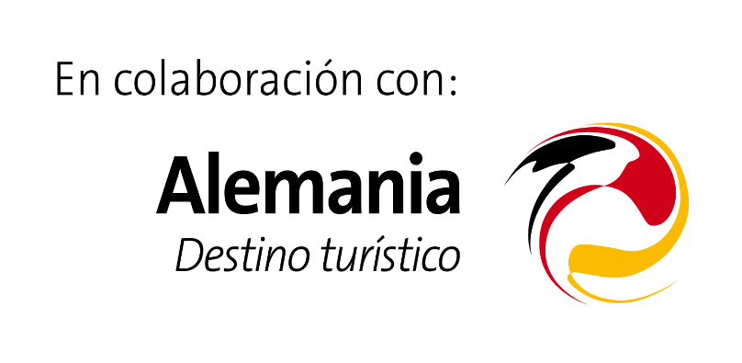

ANEXO I- CANDIDATURA AL IX PREMIO DE PERIODISMO DE LA CÁMARA DE COMERCIO ALEMANA PARA ESPAÑA

TÍTULO DEL TRABAJO: _________________
MEDIO Y FECHA DE PUBLICACIÓN: _________________
NOMBRE Y APELLIDOS DEL AUTOR: ________________
NACIONALIDAD: ________________
DNI / PASAPORTE: __________________
CORREO ELECTRÓNICO: __________________
DIRECCIÓN POSTAL: __________________
NÚMERO DE TELÉFONO: __________________

En ________________, a ____ de ____________ de 2026

FIRMA Y FECHA:

En cumplimiento de la normativa legal vigente, la Cámara de Comercio Alemana para España le informa de que sus datos personales, obtenidos mediante el presente formato, se
incorporarán para su tratamiento a un fichero automatizado. Asimismo, le indicamos que la finalidad de dicho tratamiento la gestión del certamen de periodismo. Si lo desea, puede ejercer sus derechos de supresión de datos así como el acceso, rectificación, cancelación u oposición a ellos dirigiéndose a protecciondedatos@ahk.es

